Занятие 33-34
Здравствуйте, ребята! Сегодня наше занятие пройдет в дистанционном формате. На почту мне отправлять не надо. Я проверю очно, на следующей неделе. Удачи!

Лабораторная работа №1
Конструирование шаростержневых моделей молекул органических веществ.

Цель работы:
- Научиться составлять модели молекул органических веществ.
- Научиться записывать структурные формулы углеводородов и назвать их по международной номенклатуре.
Теоретический материал. Углеводороды это органические вещества, состоящие из атомов углерода и водорода. Атом углерода во всех органических соединениях четырехвалентен. Атомы углерода могут образовывать цепочки прямые, разветвленные, замкнутые. Свойства веществ завися не только от качественного и количественного состава, но и от порядка соединения атомов между собой. Вещества, имеющие одинаковую молекулярную формулу, но разное строение называются изомерами. Приставки указывают количество ди – два, три – три, тетра - четыре; цикло - означает замкнутый.
Суффиксы в названии углеводородов указывают на наличие кратной связи:
ан одинарная связь между атомами углерода (С С);
ен двойная связь между атомами углерода (С = С);
ин тройная связь между атомами углерода (С С);
диен две двойных связи между атомами углерода (С = С С = С);
Радикалы: метил -СН₃; этил -С₂Н₅; хлор -Сl; бром -Br.
Пример. Составьте модель молекулы пропана.
Молекула пропана C₃H₈ содержит три атома углерода и восемь атомов водорода. Атомы углерода соединены между собой. Суффикс – ан указывает на наличие одинарной связи между атомами углерода. Атомы углерода располагаются под углом 10928 минут.
Молекула имеет форму пирамиды. Атомы углерода изображайте черными кругами, а атомы водорода – белыми, атомы хлора – зелеными.
При изображении моделей соблюдайте соотношение размеров атомов.
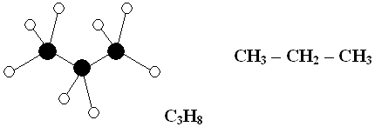
Молярную массу находим, пользуясь периодической таблицей
М (С₃Н₈ ) = 12 · 3 + 1 · 8 = 44 г/моль.
Что бы назвать углеводород надо:
- Выбрать самую длинную цепочку.
- Пронумеровать, начиная с того края, к которому ближе радикал или кратная связь.
- Указать радикал, если радикалов несколько указывают каждый. (Цифра перед названием).
- Назвать радикал, начиная с меньшего радикала.
- Назвать самую длинную цепочку.
- Указать положение кратной связи. (Цифра после названия).
Пример
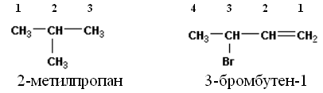
При составлении формул по названию надо:
- Определить число атомов углерода в цепочке.
- Определить положение кратной связи. (Цифра после названия).
- Определить положение радикалов. (Цифра перед названием).
- Записать формулы радикалов.
- В последнюю очередь определить количество и расставить атомы водорода.
Массовая доля элемента определяется по формуле:
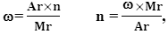 где
– массовая доля химического элемента;
n – число атомов химического элемента;
Ar – относительная атомная масса химического элемента;
Mr – относительная молекулярная масса.
При решении задачи примените формулы расчета:
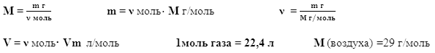
Относительная плотность газа Dг показывает во сколько раз плотность одного газа больше плотности другого газа. D(Н₂) - относительная плотность по водороду. D(воздуха) - относительная плотность по воздуху.
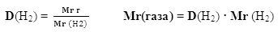
Оборудование: Набор шаростержневых моделей молекул, пластилин разных цветов, спички, таблица “Предельные углеводороды”, периодическая таблица. Индивидуальные задания.
Ход работы. Выполнение заданий по вариантам.
Вариант №1.
Задание №1. Составьте модели молекул: а) бутана, б) циклопропана. Зарисуйте модели молекул в тетради. Напишите структурные формулы этих веществ. Найдите их молекулярные массы.
Задание №2. Назовите вещества:
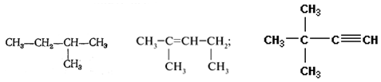
Задание №3. Составьте структурные формулы веществ:
а) бутен-2, напишите его изомер;
б) 3,3 - диметилпентин-1.
Вариант №2.
Задание №1. Составьте модели молекул: а) 2-метилпропана, б) циклобутана. Зарисуйте модели молекул в тетради. Напишите структурные формулы этих веществ. Найдите их молекулярные массы.
Задание №2. Назовите вещества:
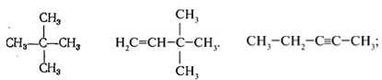
Задание №3 Составьве структурные формулы веществ:
а) 2-метилбутен-1, напишите его изомер;
б) пропин.
Вариант №3.
Задание №1.
Составьте модели молекул: а) 1,2-дихлорэтана, б) метилциклопропана
Зарисуйте модели молекул в тетради. Напишите структурные формулы этих веществ. Определите во сколько раз дихлорэтан тяжелее воздуха?
Задание №2. Назовите вещества:
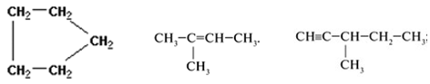
Задание №3. Составьве структурные формулы веществ:
а) 2-метилбутен-2 напишите его изомер;
б) 3,4-диметилпентин-1.

